**以问题为导向，技能为目标的教育教学实践研究**

**——以《湖泊与人类活动》为例**

四川省双流棠湖中学 孟海军

【摘要】在高三二轮复习中，由于时间紧、任务重而导致出现的效率低下、针对性较差的现实问题。为提高二轮复习的针对性、有效性，调动学生学习的积极性，我校在高三年级文科班中，开展了立足于学情，针对于考情的整合教学资源的高三二轮小专题复习的实践研究。本文主要从课堂教学的立足点——学情、考情分析，课堂教学的原点——《考试大纲》来展开以知识为手段，技能为目标的学生内在知识体系的构建的实践研究。

【关键词】教学问题 学情 考情 知识体系

【正文】

由于高三二轮复习，时间紧，任务重，使得学生和教师的压力都很大。如何在有限的时间内，提高教师工作效率、学生学习效率，成为摆在高三师生面前的重要课题。对于高三教师来说，化繁为简，整合教学资源可以提高教师工作效率；对高三学生而言，以课堂有效教学问题为引导，融会贯通，把握知识的内在联系，在充分理解的基础上实现知识的自我构建，可以学生学习效率。因此，我们开展了立足学情，针对考情整合教学资源的高三二轮小专题复习的实践研究。

**一、课题的由来**

根据我校高三二轮复习进度安排，选取现阶段复习第三部分《水体专题—湖泊与人类活动》小专题内容。基于现阶段的高三二轮复习，教师通过整合教学资源，应对繁杂的高三后期教育教学工作，如：①高三二轮复习的推进；②高考原创试题大赛；③地理教学论文的撰写；④一师一优课的录制；⑤高三后期小专题有效教学问题的研究；⑥区、市赛课热身准备等。

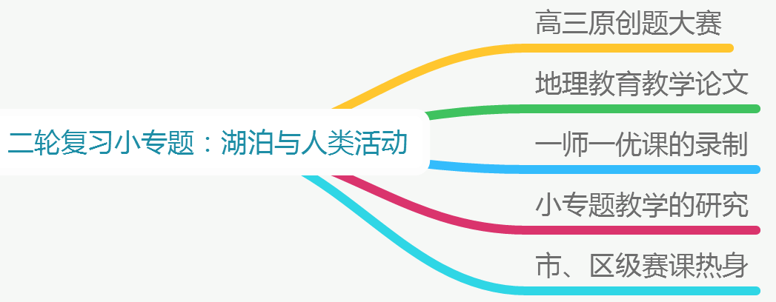

教师通过整合教学资源，把具体的教育教学任务，通通整合到二轮复习的小专题中去，让教育教学的理论研究回归到教育教学的实际中来。这不但可以提高教师的工作效率，应对纷繁复杂的高三后期教育教学工作，由于教育实际的出发点是就是学生的实际情况，更有助于提高学生的后期复习效率。

**二、课堂教学的立足点——立足学情，针对考情**

1、学情分析：课堂教学的出发点

从学生的心理特点来看，高中学生有强烈的好奇心和求知欲，但他们的兴奋点往往集中于直观的显而易见的地理现象或现实生活中的地理问题，这就要求地理教学必需取材于现实生活。教学中设置的问题也应该是现实生活中真实的问题。

从学生的知识水平来看，学生在高三一轮复习中已经进行过系统地复习，在二轮复习的教学中要注重对水循环、河流等相关知识的迁移和应用。本课教学内容有助于拓宽学生的知识面，培养学生的比较、分析、归纳解决地理问题的能力。

从学生的思维特点来看，大部分学生综合分析能力不足，通过在教学活动中设置相应的学生是活动，使学生动口来表达、动手来实践、动脑来思考，培养了学生综合思维能力，提高他们分析问题、解决问题的能力。

2、考情分析：课堂教学的归宿点

通过收集整理2013年—2017年近五年全国高考试题中关于《水体》专题考查内容呈现如下：





通过对2013年—2017年近五年全国高考试卷整理如下：

|  |  |  |  |
| --- | --- | --- | --- |
| **近五年全国高考试题统计（水体专题）** | | | |
| 全国高考试卷 | 12 | | |
| 考查次数 | 14 | | |
| 考题总计  （小题、问） | 46 | 选择题 | 14 |
| 综合题 | 32 |
| 考查总分 | 254 | 平均每卷 | 21.2 |
| 平均每题（问） | 5.5 |

从考查内容上看：水体专题作为地理环境的重要组成部分在高考试题的考查中占有重要地位；从考试的设问特点看，分析类问题出现13次，说明类问题出现9次，简述类出现3次，这也说明地理试题在考试中注重对地理现象的原理、规律、过程的分析和说明，以及对地理现象对人类活动的影响。

**三、课堂教学的原点——《考试大纲》**

为了体现完整的知识结构，依据高考综合试题的特点，在给定的区域中，限定的的素材里，特定的情景下，小切口，紧扣主题，由表及里，层层递进的设问，来引领学生观图、知地、析因、究理。由于在高考综合试题中往往涉及多条考试大纲要求。同样本课《湖泊与人类活动》也涉及多条考试大纲，根据考试大纲和本节课问题设计，拟定本节课的主要学习目标：

|  |  |
| --- | --- |
| **考试大纲要求** | **学习目标** |
| （1）地表形态变化的内、外力因素。 | 1、利用示意图，说明湖泊形成的主要成因。 |
| （2）运用地图和资料，说出长江、黄河的主要水文特征以及对社会经济发展的影响。 | 2、结合案例，分析湖泊水文特征的成因。 |
| （3）地理环境各要素的相互作用,地理环境的整体性。 | 3、结合案例，分析湖泊对自然地理环境的影响。 |
| （4）自然环境对人类活动的影响。 | 4、结合案例，简述湖泊对人类活动的影响。 |

**四、以问题为导向，技能为目标的学生内在知识体系的构建**

1、预设教学问题，构建完整知识结构

明确二轮复习的目的：以问题为导向，建立知识体系。建立知识体系是对学生学习地理知识更高层次的要求，也是提高学生学习效率的重要手段。

在课堂教学过程中，教师有意识、有目的地设计有效教学的问题，来引导学生唤醒旧知、盘活新知，让学生在融会贯通的过程中，把握地理知识的内在联系，在理解的基础上实现地理知识体系的自主构建。正如大哲学家维特根斯坦在八、九岁的时候就问过自己这样一个问题，撒谎对自己有利的时候，为什么要说实话呢？就是这个纠结的问题，让他不断的思考，最终进入了哲学领域。对问题的好奇和对答案的渴望，才是学习的真正动力。有效的课堂教学问题能够吸引学生不断的思考，对图文信息进行深加工，解读、分析、评价地理事物和地理现象发生、发展的原因规律及原理。

在本专题教学过程中，教师设计有效教学问题：

（1）说明维多利亚湖形成的主要地质成因。

（2）分析维多利亚湖水量季节变化的自然原因。

（3）分析尼罗河鲈鱼在维多利亚湖迅速繁殖的自然条件。

（4）简述该区域人口集中分布于湖区的有利条件。

通过学生自主学习、小组合作学习、探究学习等，在问题的解决过程中引导学生建立起知识间的逻辑关系，在师生共同总结、归纳出关于《湖泊与人类活动》的知识结构：

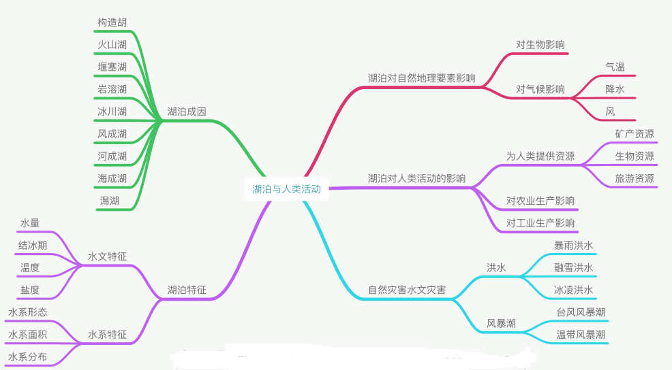

2、整合教学素材，呈现教学案例

在教学设计中，坚持一个教学案例贯穿课堂始终，用一条逻辑主线来让学生分析湖泊特征及其影响。让学生在有效教学问题的引领下，逐步构建起《湖泊与人类活动》的知识体系。避免在教学中出现多个教学案例，涉及多个区域，使学生应接不暇无法展开深入思考的问题。

为达成立足学情，根据考试大纲，设定的学习目标，结合有效教学的原理设计课堂教学问题，有目的的整合素材，编撰文字材料，绘制区域图，呈现完整的课堂教学案例：

阅读材料，回答问题。（24分）

维多利亚湖是世界第二大淡水湖，地处东非高原，湖面海拔1 134米，鱼类资源丰富。尼罗河鲈鱼是体型最大的淡水鱼之一，属肉食性鱼。湖区是非洲人口最稠密的地区之一，沿湖80公里以内地区居住着数百万人。下图示意维多利亚湖的位置、水系及其周边地质构造示意图。

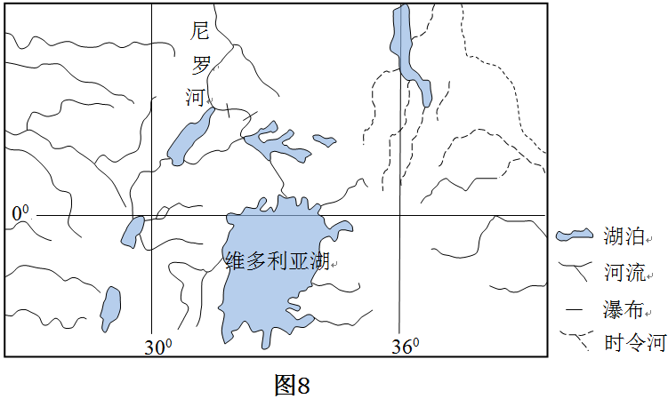

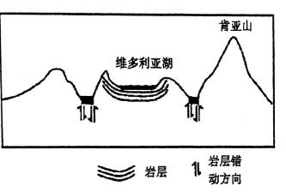

（1）根据维多利亚湖周边地质构造图，说明湖泊形成的主要地质成因。(6分)

（2）说出维多利亚湖水量季节变化特征，并分析其自然原因。（6分）

（3）分析尼罗河鲈鱼在维多利亚湖迅速繁殖的自然条件。（6分）

（4）简述该区域人口集中分布于湖区的有利条件。（6分）

**参考答案与评分标准：**

**（1）该地区由于地壳运动形成褶皱，(2分)维多利亚湖所在地区，岩层向下弯曲形成向斜盆地(2分)，长期积水形成湖泊。(2分)**

**（2）特征：维多利亚湖水量季节变化小。(2分)**

**原因：湖泊面积大，水量大，受降水、径流影响较小；(2分)位于赤道附近，终年受赤道低压带控制，年降水量大，降水季节变化小。(2分)**

**(3)维多利亚湖湖面广阔，为体型大的尼罗河鲈鱼提供了广阔的生存空间；(3分)**

**湖中鱼类为尼罗河鲈鱼提供充足的饵料(3分)。**

**（4）湖面宽广，湖泊水量大，为人们生存和发展提供丰富的水资源；(2分)丰富的渔业资源；(2分)灌溉水源充足，湖区种植业发达；(2分)宽广的湖面，利于发展水运交通，方便区域间联系。(2分)（任答3点，得6分）**

3、设计学生活动，培养学生能力

《考试大纲》总纲中明确要求：高考着重考查学生独立思考和运用所学知识分析问题、解决问题的能力。

传统讲授式的教学是以教师讲授，学生被动接受的过程。由于学生在听的过程中，思考、深入思考空间较小，表达和展示的机会较少，这就在很大程度上，制约了学生地理思维的进一步发展。而以学生自主学习、合作学习、探究学习为主的教学模式，突出了学生的主体地位，更注重学生获取知识的过程，由问题来引导学生，激发学生利用旧知，通过独立自主的思考作答，再经过小组合作探究式的学习，在师生的总结归纳中，在同化顺应中逐步构建起自己的知识体系，达成学习目标。

高三二轮复习是学生形成地理技能的关键时期，地理课堂是学生获取知识、技能的主阵地，为突出学生的主体地位，还课堂给学生，教师要积极引导学生参与课堂教学，让学生多动脑思考，多动笔表达，多动口描述等；让学生展示探究学习成果时，说出解题的思维过程，同学们和老师在学习其优点的同时，还要纠正其不良的解题习惯和错误的思路或结果，使学生在课堂教学中，在师生互评互助中不断进步和提升。

在探究学习过程中，教师应更注重学生的表达（书面表达和口头表达），适时引导、及时补充、点评，特别是一定要纠正学生的错误。教师要不断的提高自己的教育教学水平，恰当的处理课堂中生成的问题。教师在这个过程中要做到不越位、不缺位。探究合作式教学模式，在有效教学问题的引导下，不但活跃课堂氛围，开阔了学生视野，丰富了学生学习内容，减轻了教师负担，提高了教学效益。

**五、课后拓展延伸训练**

课后拓展训练是对课堂教学内容的检测和评价，学生可以通过训练，评价自己对地理知识和技能的掌握程度及存在的问题；教师通过学生训练中生成的问题，进行积极、恰当的处理，可以作为课堂拓展延伸的一部分。

在高三二轮复习的关键时期，我们通过一系列的方法和手段，我们最终的目的是要培养学生获取和解读地理信息的能力，调动和运用地理知识、基本技能的能力，描述和阐释地理事物、地理基本原理与规律的能力，论证和探讨地理问题的能力。

【参考文献】

[1] 肖成全.有效教学[M].辽宁师范大学出版社，2006

[2] 教育部考试中心．2018年普通高等学校招生全国统一考试大纲[M]．高等教育出版社，2017

[3] 采铜．精进[M]．江苏凤凰文艺出版，2016

[4] 郭芳英．以生为本的高三地理二轮复习策略[J]．中学地理教学参考，2015（5）

[5] 钱建．高考地理第二轮小专题复习策略——以气候特征为例[J]．中学政史地(高中文综)，2015（10）

[6] 黄兰祥.见微知著——探析高三复习课中微专题的运用[J].考试与评价.2014（9）

[7] [马莎](http://social.old.wanfangdata.com.cn/Locate.ashx?ArticleId=zxkcfd-jxyj201435298&Name=%e9%a9%ac%e8%8e%8e" \t "http://s.wf.801313.top/_blank).以问题为导向促进学生地理思维的发展[J].中学课程辅导（教学研究），2014（35）